

HUKUMAN MATI
Suatu Tinjauan Teologi-Etis Menyangkut Pandangan Warga Gereja Toraja
Di Klasis Makale Utara Tentang Pemberlakuan Hukuman Mati

SKRIPSI
Diajukan Kepada Sekolah Tinggi Agama Kristen Negeri Toraja
Guna Memenuhi Salah Satu Persyaratan Untuk Memperoleh
Gelar Sarjana Teologi
NAMA : ADRIANA SELVIYANTI
NIRM : 20041846
SEKOLAH TINGGI AGAMA KRISTEN NEGERI TORAJA
2009

Judul Skripsi | : HUKUMAN MATI
Sub Judul | : Suatu Tinjauan Teologis-Etis Menyangkut  Pandangan Warga Gereja Toraja Di Klasis Makale  Utara Tentang Pemberlakuan Hukuman Mati
Dipersiapkan Oleh | : ADRIANA SELVIYANTI
Nirm | : 20041846
Jurusan | Pendidikan Agama Kristen

Judul Skripsi | : Hukuman Mati
Sub Judul | : Suatu Tinjauan Teologis-Etis Menyangkut  Pandangan Warga Gereja Toraja Di klasis Makale  Utara Tentang Pemberlakuan Hukuman Mati
Sebagai Salah Satu Persyaratan Guna Memperoleh Gelar Saijana Teologi  Sekolah Tinggi Agama Kristen Negeri (STAKN) Toraja.  Disiapkan oleh | : ADRIANA SELVIYANTI
Dosen Pembimbing | : 1. Pdt. DR. A. Kabanga’, M.Th  2. Naomi Sampe S.Th

Rantepao, September 2009
Dosen Penguji
1. Pdt. Ismail Banne Ringgi’, M.Th
2. Pdt. Maidiantus Tanyid, M.Th

Panitia ujian
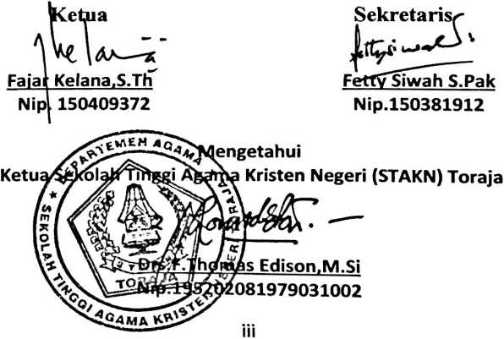
HALAMAN DAFTAR TABEL
Tabel 1 49
Tabel 2 51
Tabel 3 52
Tabel 4 54
Tabel 5 55
Tabel 6 55
iv

